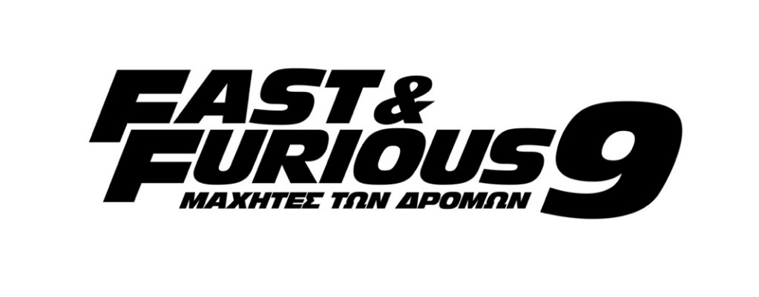
Είδος περιπέτεια δράσης
Πρωταγωνιστούν Βιν Ντίζελ, Μισέλ Ροντρίγκεζ, Ταϊρίζ Γκίμπσον, Κρις «Λούντακρις» Μπρίτζες, Τζον Σίνα, Τζορντάνα Μπρούστερ, Νάταλι Εμάνουελ, με την Έλεν Μίρεν και τη Σαρλίζ Θερόν
Σκηνοθεσία Τζάστιν Λιν
Σενάριο Νταν Κέισι
Βασισμένη σε χαρακτήρε που εμπνεύστηκε ο Γκάρι Σκοτ Τόμσον
Παραγωγή Νιλ Μόριτζ, Βιν Ντίζελ, Τζεφ Κίρσενμπαουμ, Τζόε Ροθ, Τζάστιν Λιν, Κλέιτον Τάουνσεντ, Σαμάνθα Βίνσεντ

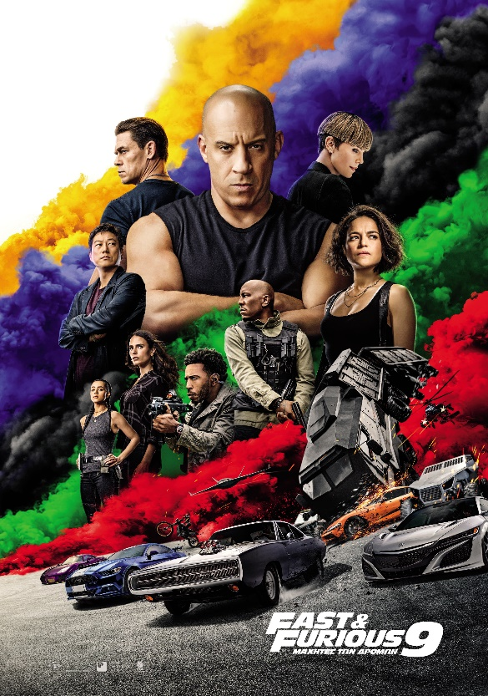

Trailer
Fast & Furious 9 - Μαχητές των Δρόμων - YouTube

ΑΦΙΣΑ_GR
TRAILER_GR
ΦΩΤΟΓΡΑΦΙΕΣ

ΑΠΟ 17 ΙΟΥΝΙΟΥ ΣΤΟΥΣ ΚΙΝΗΜΑΤΟΓΡΑΦΟΥΣ
ΑΠΟ ΤΗΝ TULIP
Ο Ντομ Τορέτο που υποδύεται ο Βιν Ντίζελ, ζει μια ήσυχη ζωή μαζί με την Λέτι και τον γιο τους, τον μικρό Μπράιαν, όμως ο ίδιος γνωρίζει καλά ότι ο κίνδυνος πάντα θα καραδοκεί στον ορίζοντα. Αυτήν τη φορά, η απειλή θα αναγκάσει τον Ντομ να αντιμετωπίσει τις αμαρτίες του παρελθόντος του, αν θέλει να σώσει τους αγαπημένους του ανθρώπους. Η ομάδα του συγκεντρώνεται ξανά, αυτήν τη φορά με σκοπό να σταματήσει μια συνωμοσία παγκοσμίων διαστάσεων, στην οποία ηγείται ο πιο ικανός δολοφόνος και ο πιο δεινός οδηγός που έχουν αντιμετωπίσει ποτέ: ένας άντρας που τυχαίνει να είναι ο ξεχασμένος αδερφός του Ντομ, ο Τζέικομπ. Η αποκάλυψη ενός άλλου αδελφού Τορέτο είναι ένα νέο κομμάτι στο παζλ της οικογενειακής ιστορίας που ολοκληρώνει μια μεγάλη αφήγηση.

Για τον συγγραφέα, παραγωγό και σκηνοθέτη Τζάστιν Λιν, αυτή είναι η πέμπτη φορά που αναλαμβάνει τη σκηνοθεσία μιας εκ των ταινιών της σειράς Fast & Furious. Η επιστροφή του με το F9 ήταν απροσδόκητη. Ο Λιν δεν είχε σκηνοθετήσει τις δύο πιο πρόσφατες ταινίες, παρόλο που είχε διατηρήσει άριστες σχέσεις με τον παραγωγό και σούπερ σταρ, Βιν Ντίζελ αλλά και με όλη την «οικογένεια». Χρειάστηκε μια αληθινά πρωτότυπη ιδέα για να επιστρέψει στο τιμόνι της μυθολογίας του Fast. Όπως δήλωσε ο ίδιος ο Λιν: «Ποτέ δεν περίμενα να επιστρέψω. Αυτό που αγαπώ στο franchise είναι ότι οι ταινίες δεν επαναλαμβάνονται και πάντα προχωρούν μπροστά. Σκέφτηκα ότι μπορούσαμε να δημιουργήσουμε μια ταινία που θα συνέδεε τις οκτώ προηγούμενες με τρόπο που θα απαντούσε στα μεγάλα ερωτήματα που οι οπαδοί έχουν αναρωτηθεί όλα αυτά τα χρόνια». Αυτό θα σήμαινε την εξερεύνηση των πιο αγαπημένων χαρακτήρων του saga και την εμβάθυνση στα θέματα της πατρότητας, της αδελφοσύνης και της προδοσίας. «Αυτό το κεφάλαιο είναι ο συνδετικός ιστός για ολόκληρο το έπος, θεματικά, ένιωσα ότι έπρεπε να κάνουμε μια ταινία όπου οι χαρακτήρες έπρεπε να συμβιβαστούν με το παρελθόν τους, ώστε να μπορούν να έχουν μια ελπίδα για το μέλλον» λέει χαρακτηριστικά ο Λιν.

Στο επίκεντρο αυτής της εξερεύνησης, φυσικά, βρίσκεται ο Ντομ Τορέτο που υποδύεται ο Βιν Ντίζελ ο οποίος, με την άφιξη του αποξενωμένου αδελφού του, Τζέικομπ (Τζον Σένα), αναγκάζεται να αντιμετωπίσει μερικές από τις πιο οδυνηρές αναμνήσεις του. Στο F9, μαθαίνουμε τους λόγους για τους οποίους ο Ντομ έγινε ο άνθρωπος που είναι και γιατί η ιδέα της οικογένειας, τόσο της επιλεγμένης όσο και της βιολογικής, είναι απαραίτητη γι' αυτόν.

Ο Ντομ βρίσκεται σε ένα παράξενο σταυροδρόμι ζωής. Η πατρότητα έχει αλλάξει ολοκληρωτικά τη ζωή του και πλέον ζει ήσυχος στο αγρόκτημά του με τη Λέτι (Μισέλ Ροντρίγκεζ) αφοσιωμένος στον μικρό του γιο. Το χάος θα επέλθει με την άφιξη των Ράμσεϊ (Νάταλι Εμανουέλ) Ρομάν (Τάιρεζ Γκίμπσον) και Τεζ (Κρις “Λούντακρις” Μπρίτζες), οι οποίοι ενημερώνουν τον Ντομ και τη Λέτι πως το αεροπλάνο που επέβαινε ο κ. Κανένας (Κερτ Ράσελ) της CIA και η περιβόητη κρυπτογράφος (Σαρλίζ Θερόν) έχει κατέβει στη ζούγκλα της Κεντρικής Αμερικής. Οι τρεις τους ελπίζουν ότι ο Ντομ και η Λέτι θα ενώσουν ξανά την ομάδα και θα ξαναμπούν στο παιχνίδι κατασκοπείας, όμως οι προτεραιότητες του Τορέτο έχουν αλλάξει. Άλλωστε ο ήρωας του Fast έχει ισχυρούς εχθρούς και έτσι προσπαθεί να κρατήσει την οικογένειά του ασφαλή με κάθε κόστος. Η ιδέα ότι μια μέρα μπορεί να καταλήξει να σκοτωθεί σε μια αποστολή που είναι πολύ επικίνδυνη και να μην είναι εκεί για να δει τον γιο του να μεγαλώνει, τον κρατάει διστακτικό. Φυσικά, ο Ντομ θα ανακαλύψει ότι κανείς δεν μπορεί να αποφύγει το πεπρωμένο του ή το παρελθόν του.

Το F9 θα ωθήσει για άλλη μια φορά τα όρια της υπερφυσικής κινηματογραφικής δράσης, θα φτάσει στα άκρα την υπερβατική οδήγηση οχημάτων και θα προσφέρει ένα κοκτέιλ καταιγιστικής δράσης. Δηλαδή, όλα όσα οι οπαδοί της σειράς θέλουν και περιμένουν. Φέτος συμπληρώνονται 20 χρόνια από την πρώτη Fast & Furious ταινία και το ταξίδι για το franchise που έχει αποσπάσει συνολικές εισπράξεις πάνω από 5 δις $ στο παγκόσμιο box office, γίνεται πιο συναισθηματικό από ποτέ.

www.tulip-entertainment.gr

